**Вопрос № 13**

Составьте психологический портрет руководителя, обладающего холерическим типом темперамента (укажите как достоинства та и недостатки)

#### Холерик.

Характеризуется высоким уровнем психической активности, энергичностью действий, резкостью, стремительностью, силой движений, их быстрым темпом. **Проявляет излишнюю поспешность, недослушав объяснение, задает вопросы, стремится все схватить «на лету».** В работе бывает очень старателен и увлечен, но, допустив несколько ошибок и встретив препятствия, может «остыть». При выполнении ответственных заданий у него может возникнуть повышенная напряженность и обостриться чувство ответственности.**. Врабатываемость у холерика быстрая, но ритм работы неравномерный. Для ярко выраженного холерика свойственно плохое самообладание.** И здесь спокойствие и выдержка «охлаждают» холерика. Его неровное поведение нужно подвергать корректной, но строгой критической оценке.

Холерик склонен к сменам настроения, вспыльчив, нетерпелив, подвержен эмоциональным срывам.

Иногда бывает агрессивным. Как и сангвиник, холерик отличается высокой чувствительностью к внешним воздействиям. Для него характерна большая устойчивость стремлений, интересов, настойчивость. В связи с этим холерикам трудно переключать внимание. Представители этого типа отличаются большой возбудимостью и неуравновешенностью. **Для поведения холерика типичен высокий подъем эмоционального состояния и наоборот, эмоциональные спады, состояние депрессии, т. е. цикличность эмоциональных состояний. В состоянии эмоционального подъема у них высокая работоспособность, исключительная инициатива и творческий порыв.**

**В общении с людьми холерик допускает резкость, вспыльчивость, раздражительность, эмоциональную несдержанность, что часто не дает ему возможности объективно оценить поступки людей, служит причиной конфликтных ситуаций в коллективе.** Отношение его к другим людям также может полярно изменяться к зависимости от фаз психического, эмоционального состояния: при эмоциональном подъеме вера в другого человека, желание ему помочь, стать другом, братом, а при спаде — подозрительность, недоверие, замкнутость, необщительность. В связи с тем, что отношение к людям и поведение холерика крайне изменчивы, а нередко полярно противоположны, приспособиться, адаптироваться к такому человеку порой трудно. В отношениях с членами коллектива, в общении нередко образуется барьер, вызванный трудностями прогнозирования его поступков. Однако его психодинамические свойства достаточно выразительны, что позволяет людям хорошо их обнаруживать и оценивать, и в соответствии с этим строить вполне адекватную линию поведения.

***Менеджеру с холерическим темпераментом присущи быстрота реакции, подвижность и энергичность в служебной деятельности, постоянное стремление быть впереди всех, умелое командование подчиненными. В сложных условиях действует смело, самоотверженно, любит рисковать и преодолевать опасность. В общественной работе проявляет большую активность, критичность, инициативность, самостоятельность. Холерик весьма общителен, легко устанавливает эмоциональные связи, настойчиво стремится к лидерству, чрезвычайно чувствителен к общественному мнению и оценкам подчиненных.***

У недостаточно культурного менеджера-холерика можно наблюдать такие отрицательные качества, как неуравновешенность и несдержанность, грубость и бестактность, самонадеянность и зазнайство. Он часто стремится к особому положению в коллективе, легко меняет друзей, *открыто высмеивает недостатки слабых, бывает злопамятен, мстителен. Настроение неустойчиво, чувства меняются резко и неожиданно. Холерик может быть источником конфликтов и напряжений в подразделении. Будучи уволен, он часто возглавляет группу нарушителей дисциплины, распространяет негативные традиции.*

**ChatGPT**

Руководитель, обладающий холерическим типом темперамента, обычно проявляет высокую энергию и уверенность в себе. Он энергичен, деятелен, инициативен и быстро принимает решения. Этот тип темперамента характеризуется склонностью к доминированию, стремлением к лидерству, а также к принятию рисков и к проявлению агрессии в отношении конкурентов

Достоинства холерического руководителя:

1 Решительность: благодаря быстрому принятию решений, холерик может быстро и эффективно решать проблемы и задачи

2 Целеустремленность: холерик стремится к достижению поставленных целей и может мотивировать своих подчиненных на достижение высоких результатов

3 Энергия и энтузиазм: холерик часто обладает высоким уровнем энергии, который может поддерживаться весь рабочий день

4 Лидерство: холерик способен принимать лидерские решения и организовывать людей вокруг себя

Недостатки холерического руководителя:

1 Агрессия: холерик может проявлять агрессию в отношении других людей, что может приводить к конфликтам и напряженным отношениям на рабочем месте

2 Неумение слушать других: холерик часто принимает решения самостоятельно, не учитывая мнение других людей

3 Отсутствие терпения: холерик может быстро терять терпение и не может ждать результатов

4 Неумение действовать в команде: холерик может быть слишком доминирующим и не допускать других людей к участию в принятии решений, что может приводить к конфликтам и непродуктивности

5 Импульсивность: холерик может принимать решения на основе эмоций, а не на основе здравого смысла, что может приводить к ошибкам и неудачам

**Вопрос № 14**

Лидерство в структурах управления, приведите примеры. Обоснуйте свой выбор.

Харизматическая теория лидерства.

По Веберу, харизма — это «свойство человека, благодаря которому он выделяется среди обычных людей и может рассматриваться как наделенный сверхъестественной — или — исключительной силой или качествами». Не так уж важно, в чем состоит харизма (ум, уверенность в себе, везение или что-то иное), указывал Макс Вебер. Важно, что последователи признают лидера особенным. Но если движение терпит неудачи, вера в харизму лидера может пошатнуться, и он рискует потерять власть.

Харизматический лидер пользуется фанатичной поддержкой своих последователей. Те приписывают вождю успехи независимо от его вклада, а неудачи либо сваливают на других, либо представляют в виде удач. Харизматическое лидерство возникает в экстремальных исторических обстоятельствах, считал Вебер, и «является специфически революционной силой».

Главная проблема харизматического лидера — неспособность передать свою харизму другому человеку. Поэтому со смертью лидера наступает кризис — его последователи либо разбегаются, либо находят нового вождя-харизматика, либо на смену харизме приходит традиция или рационализация («рутинизация харизмы»).

Среди известных истории харизматических личностей есть основатели мировых религий — Будда, Моисей и Христос. К харизматам относятся создатели направлений внутри мировых религий — Лютер и Кальвин, например. С другой стороны, это великие государственные и военные деятели, такие, как Чингисхан или Наполеон. В ХХ веке среди таких деятелей — Гитлер и Муссолини, Ленин и Троцкий, но также Ганди и Мартин Лютер Кинг. Свойство харизмы относительно безразлично к роду деятельности и ее морально-этическому содержанию: харизматическим лидером с равным успехом может быть и святой, и преступник.

Владимир Жириновский — признанный харизматический лидер, умеющий быть и галантным, и воспитанным, но он же может себе позволить поступки, выходящие за рамки приличия. Харизматический лидер — может себе позволить…

**Стили лидерства**

**Модель К. Левина.**  Были выделены следующие стили лидерства: авторитарный, демократический и либеральный (пассивный). Они характеризуются концентрацией власти в руках руководителей, руководителей и подчиненных или только работников.

**Авторитарный (директивный) стиль** подразумевает: жесткие силовые методы управления; четкое планирование; организацию и контроль деятельности группы; единоличное принятие решений; возложение всей власти и ответственности на лидера (руководителя).

**Демократичный (коллегиальный) стиль** подразумевает: плюрализм мнений; коллективное принятие решений; делегирование власти и ответственности.

**Либеральный (пассивный) стиль** подразумевает: добровольный отказ лидера (руководителя) от функций управления и передача их группе.

В соответствии с **континуумом лидерского поведения Р. Танненбаума — У. Шмидта** лидер выбирает один из семи возможных образцов поведения, в зависимости от своих взглядов на источники власти, отношений с последователями и ситуации.

Континуум лидерского поведения Р. Танненбаума–У. Шмидта выглядит следующим образом:

1 – лидер дает коллективу свободу в принятии решений, а сам только утверждает их;

2 – лидер делегирует группам право принимать решения по определенным вопросам;

3 – лидер выдвигает проблемы, просит дать предложения и сам принимает решения;

4 – лидер предлагает решения сам и считает возможным их изменение с учетом мнения и инициативы коллектива;

5 – лидер выдвигает идеи и предлагает их обсудить, но принимает решения сам;

6 – лидер принимает решения сам и убеждает последователей в правильности своих решений;

7 – лидер сам принимает решения и доводит их до подчиненных.

**Ситуационная модель Ф. Фидлера.** В этой модели ситуация «диктует», какой стиль лидерства оптимален. Ф. Фидлер предложил измерять мнение руководителей по показателю НПР (наименее предпочитаемого работника). Измерение показателя НПР проводилось по восьмибалльной шкале по следующим позициям:

а) недружественный–дружественный;

б) неприятный–приятный;

в) все отвергающий–все принимающий;

г) напряженный–расслабленный.

Оказалось, что лидеры, набравшие более высокие баллы, т. е. описавшие своего НПР очень позитивно, ориентированы на взаимоотношения (лидеры с высоким показателем НПР), а набравшие самые низкие баллы имеют стиль, ориентированный на работу (лидеры с низким показателем НПР).

В **модели П. Херсея и К. Бланшарда** на выбор оптимального стиля лидерства оказывает влияние зрелость исполнителей, мера ориентации руководителя на человека и на задачу.

Комбинация этих трех переменных обусловливает следующие основные стили воздействия на подчиненных с учетом зрелости исполнителей:

а) способны работать в незначительной степени, желают работать очень редко;

б) способны работать в некоторой степени, периодически желают работать;

в) способны работать в достаточной степени, работать желают часто;

г) способны работать в значительной степени, обычно желают работать.

Соответственно должны меняться и стили руководства:

а) указывающий (даю задания и проверяю исполнение);

б) убеждающий (объясняю и убеждаю);

в) участвующий (помогаю в работе, выступаю как партнер);

г) делегирующий (делегирую ответственность, переключаюсь с задачи и исполнителя на развитие организации)

Существует большое количество средств, с помощью которых можно оказывать влияние на других и вести людей за собой. Как должен вести себя управляющий, который является лидером? Какие средства влияния и стили поведения показали себя наиболее эффективными для направления усилий людей на достижение целей организации? Теория лидерства пытается выявить и предсказать, какие характеристики лидерства оказываются наиболее эффективными и почему. Ученые применили три подхода к определению значимых факторов эффективного лидерства(традиционные концепции лидерства):

– подход с позиции личных качеств,

– поведенческий подход,

– ситуационный подход.

**1. Лидерство на основе личностных качеств**

Подход к изучению качеств лидера с точки зрения характеристик его личности прослеживается уже в текстах древних авторов. Им присуща тенденция к определению портрета идеального правителя как сборного образа предыдущих успешных лидеров. Ранние работы основывались на том, что лидером может стать лишь тот, кто обладает набором определенных черт (качеств) характера, изучали их на примере предыдущих правителей и давали поведенческие рекомендации. Древнейшими источниками изучения этой теории могут служить индийская «Артхашастра», учение Конфуция об управлении, древнекитайский трактат «Дао дэ цзин»; труды выдающихся мыслителей Античности, особенно Платона («Государство», «Политик», «Законы») и Аристотеля («Политика»).

В XIX веке теория личности «великого человека» трансформировалась в разработанную Т. Карлайлом теорию лидерских качеств, которая по сути усовершенствовала и предала завершенный вид личностной теории. В отличие от убеждений предшественников, кото- 15 рые отмечали, что лидером нужно родиться, авторы новой концепции (Карлайл, Гальтон), изучая качества характера известных личностей прошлого, сосредоточивали внимание также на внешних атрибутах лидерства, таких, как образование, опыт, приобретенные в процессе жизни.

Лидерство стало объектом исследования в менеджменте, когда в начале ХХ столетия появляются исследования управления, администрирования. Однако только в период между 1930 и 1950 гг. изучение лидерства приобрело крупные масштабы и систематическую основу. Эти ранние исследования ставили своей целью выявить личностные характеристики эффективных руководителей, определить соотношение между наличием конкретных личных качеств и эффективностью руководства. Известные теории лидерских качеств: теория Ф. А. Вудс; Р. Кеттел и Г. Стайс; Р. Стогдилл; Р. Манн; А. Лоутон и Э. Роуз.

Суть теории лидерских качеств (trait leadership theory), которая имела и другие названия: личностная теория лидерства, теория великих людей, заключается в следующем: лучшие из руководителей обладают определенным набором общих для всех личных качеств, если эти качества выявить, люди могли бы научиться воспитывать их всебе и становиться эффективными руководителями-лидерами. Таким образом, теория исходит из возможности определения универсального набора лидерских качеств (физиологических, психологических, интеллектуальных и личностных), которые позволяют формировать лидера и группы последователей для решения проблемных задач.

Некоторые из качеств лидера:

– уровень интеллекта и знаний,

– честность, – здравый смысл,

– инициативность,

– социальное и экономическое образование,

– высокая степень уверенности в себе,

– физиологические качества: рост, вес, впечатляющая внешность, или представительность, энергичность движений и состояние здоровья.

Связь между наличием определенных качеств индивида и лидерством, очевидно, существует. Но она не носит устойчивый характер, что подтверждается наиболее наглядно на примере физиологических качеств исторически известных национальных лидеров (Наполеон, Ленин, Рузвельт, Ганди).

Например, существует небольшая положительная зависимость между ростом человека и вероятностью, что он станет лидером 16 группы. Так, почти все выборы в Соединенных Штатах выигрывал более высокий кандидат. Можно утверждать, что у высокого человека чуть больше шансов стать лидером. Однако не стоит забывать, что величайшими лидерами были Наполеон, Гитлер, Ленин, Сталин и множество других, которые не могли похвастаться высоким ростом.

Исследования о соотношении личных качеств и лидерства выявили весьма длинный перечень тех качеств, которые характерны лидерам. Но, несмотря на это, авторы теорий не пришли к единому мнению о наборе качеств, которые непременно отличают крупного лидера, а также не смогли объяснить успехи лидеров с разным набором качеств.

Подход с позиции личных качеств в основном обрисовал лидерство как односторонний процесс влияния. Признавая, что лидер может иметь характеристики, отличные от характеристик его приверженцев, в теориях не обращалось внимания на процесс взаимодействия, который определяет положение лидера.

**2. Поведенческий подход к лидерству**

  Разочарование в подходе к лидерству с позиций личных качеств усиливалось примерно в тот же период, когда в теории управления стала набирать силу бихевиористская школа менеджмента. Таким образом, второй подход к изучению лидерства сосредоточил свое внимание на поведении pyководителя.

Суть поведенческой теории лидерства (behavioral theory): эффективность лидерства определяется не личными качествами руководителя, а его манерой поведения по отношению к подчиненным (стилем лидерства, руководства).

Известные поведенческие теории лидерства: исследования К. Левина, теории «Х» и «У» Д. Макгрегора, теория Р. Лайкерта, классификация стилей лидерства, разработанная в университете штата Огайо, «управленческая решетка».

Поведенческий подход создал основу для классификации стилей поведения руководителя. Это стало серьезным вкладом в понимание сложности лидерства, эффективности руководства.

Несмотря на то что поведенческий подход продвинул изучение лидерства, сосредоточив внимание на фактическом поведении руководителя, желающего побудить людей к достижению целей организации, его основной недостаток заключался в тенденции исходить из предположения, что существует какой-то один оптимальный стиль руководства.

Более ранние авторы школы поведенческих наук (бихевиористская школа менеджмента) рассматривали лидеров, которые вели себя демократично и считались с другими, как самых эффективных в современных организациях. Однако, обобщая результаты исследований, использовавших данный подход, можно утверждать, что не существует одного «оптимального» стиля руководства». Эффективность стиля зависит от характера конкретной ситуации, и когда ситуация меняется, меняется и соответствующий стиль. Более поздние авторы и ученые бихевиористской школы обычно признают, что необходим ситуационный подход к руководству. «Оптимальный» стиль лидерства меняется в зависимости от ситуации.

**3. Ситуационный подход**

Ни подход с позиций личных качеств, ни поведенческий подход не смогли выявить строгого логического соотношения между личными качествами или поведением руководителя, с одной стороны, и эффективностью лидерства, с другой. Это не означает, что личные качества и поведение не имеют значения для руководства. Наоборот, они являются существенными компонентами успеха. Более поздние исследования показали, что в эффективности руководства решающую роль могут сыграть дополнительные факторы. Эти ситуационные факторы включают потребности и личные качества подчиненных, характер задания, требования и воздействия среды, имеющуюся у руководителя информацию и пр.

Ситуационная теория лидерства (situational theory) была разработана в конце 1960-х гг. Суть ситуационной теории лидерства: руководитель-лидер должен уметь вести себя по-разному в конкретных ситуациях.

Этот подход также широко апеллирует к стилям лидерства, но основанным на ситуациях, в которых проявляются лидерские качества и навыки. Известные ситуационные теории лидерства: модель Херси – Бланшара, модель ситуационного лидерства Ф. Фидлера, подход «путь-цель» Т. Митчела и Р. Хауса, модель принятия решений руководителем Врума – Йеттона.

Современные ученые пытаются определить, какие стили поведения и личные качества более всего соответствуют определенным ситуациям. Результаты их исследований указывают, что аналогично тому, как разные ситуации требуют своих организационных структур, так и в зависимости от характера конкретной ситуации должны выбираться различные способы руководства.

Если в теориях личностных черт доминирующим элементом лидерства являлся сам лидер, то в ситуационных теориях такую роль выполняет сама ситуация. В этом случае лидерство рассматривается как функция ситуации, т. е. принимается в качестве аксиомы, что обстоятельства в большей мере творят лидеров, чем наоборот.

Необходимость того или иного лидера вызывается временем, местом и обстоятельствами социального процесса. Лидерство в группе развивается согласно природе этой группы и задачам, которые она должна решать. Существуют две гипотезы:

1) каждая ситуация определяет те особые качества, которые необходимы лидеру для эффективных действий в новых условиях;

2) качества сотрудника, которые в особой ситуации могут быть определены как лидерские, были сформированы опытом его работы в предшествующих ситуациях. В зависимости от обстоятельств выделяются те или иные сотрудники, которые превосходят остальных по каким-то качествам. Эти качества оказываются необходимыми в данной ситуации, и члены ее группы, обладающие этими качествами, становятся лидерами.

Например, нетрудно обнаружить влияние социально-политической ситуации в стране в конкретный исторический период на выдвижение тех или иных хозяйственных лидеров.

Каждая новая ситуация требует проявления определенного набора качеств, причем часто качества, эффективные в одной ситуации, могут быть нейтральными в другой, или даже могут помешать решению проблемы.

Ситуационный подход к лидерству вышел на арену почти пять десятилетий назад и значительно потеснил царствовавшую тогда теорию черт. Однако многие теоретики настаивали и настаивают на том, что сама по себе ситуация не является достаточной для определения лидерства

**Вопрос № 15**

Эволюция взглядов на управление, составьте схему.

## Этапы развития управленческой мысли: донаучный и научный периоды

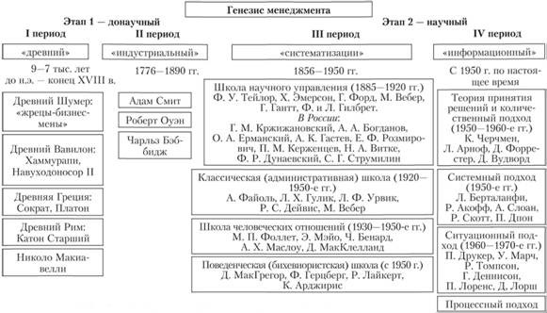

Рисунок: Этапы развития менеджмента

Около 9-7 тысяч лет до нашей эры, в некоторых местах на Ближнем Востоке был осуществлен переход от присваивающих форм хозяйства (охоты, сбора плодов и прочего) к принципиально новым формам добычи продукта – их производству (производящей экономике). Применение производящих форм экономики послужило началом появления первых форм управления, областью сбора необходимых для людей данных в сфере менеджмента.

Древний Египет стал страной с наличием богатого опыта менеджмента в области государственного хозяйства. Данный период (3000 – 2800 годы до нашей эры) послужил основой в формировании весьма развитого для того периода государственного управленческого аппарата, совместно с теми, кто их обслуживал (чиновниками-писцами и другими).

В качестве одного из первых, определивших управление, как особую сферу деятельности можно выделить Сократа (470 – 399 годы до нашей эры). Им был произведен анализ различных типов управления, в основе которых, согласно его взглядам, находятся принципы управленческой универсальности.

В свою очередь, Платоном (428 – 348 годы до нашей эры) было произведено классифицирование типов государственного управления и была предпринята попытка разграничения обязанностей для различных управленческих органов.  
Александром Македонским (356 – 323 годы до нашей эры) была развита теория и практика менеджмента войск.

Второй этап: научный (1776 – 1960 годы). Данный этап разделен индустриальным периодом, периодом систематизации и информационным периодом.

Индустриальный период (1776 – 1856 годы). Наибольший вклад в развитие взглядов на специфику государственного управления того периода был внесен Адамом Смитом (1723 – 1790 годы). Помимо представителя классических форм в политической экономии, он также являлся настоящим профессионалом в сфере менеджмента. А. Смитом был проведен подробный разбор в формах распределения труда, а также сформулированы особенности в государственных и правительственных обязанностях.

Значительный вклад в развитие формирования большого числа уже сформированных в настоящее время точных отраслей науки, совместно со школами менеджмента был внесен Робертом Оуэном (1771 – 1858) и его учением. До сих пор остаются актуальными некоторые его позиции касательно гуманности в производственном управлении, совместно с признанием потребности в обучении персонала и улучшении трудовых и бытовых условий для трудящихся.

Первому перевороту для управленческих теорий и практик способствовало создание и применение вычислительных машин. В 1833 году, английским математиком Чарльзом Беббиджем (1791 – 1871 годы) был разработан макет «вычислительных машин», ставших прообразом современным цифровым вычислительным аппаратам, благодаря которым уже в те времена становилось возможным более оперативная реализация некоторых управленческих решений.

Период систематизации (1856 – 1960 годы). Научная отрасль управления непрерывно модифицируется. Происходит создание новых направлений, школ, течений, происходит видоизменение и совершенствование научного аппарата, позиции ученых также трансформируются.

Замечание 1

В целом, можно говорить о том, что формы современного менеджмента зародились в период промышленной революции XIX века. Появление фабрик, как элементов производства первичного образца, совместно с необходимостью в обеспечении трудом многих рабочих отражало недовольство владельцев результатами наблюдения за трудом рабочих. В итоге, отбирались и были обучены лучшие рабочие, чтобы в последующем они представляли интересы владельцев на самом производстве. Такие рабочие выступали в качестве первых менеджеров.

Информационный период (1960 год – по настоящее время). Теории об управлении, которые появились позже были сформулированы преимущественно приверженцами «количественных школ», которые часто назывались управленческими. Возникновение таких школ стало итогом использования математических теорий и компьютерных технологий в процессе управления.

Согласно взглядам их представителей, управление является логическим процессом, который возможно выразить с помощью математики. Начиная с 1960-х годов происходит процесс выработки новых управленческих теорий, в основе которых находятся математические теории, благодаря чему происходит интегрирование методов математического анализа в субъективные решения менеджеров. На современном этапе, методы математики применяются почти во всех сферах системы менеджмента.

## Революции в системе управления

Принято полагать, что началом формирования управленческих форм деятельности является период 4-5 тысяч лет назад, что является идентичным появлению первой управленческой революции.

Первая управленческая революция (4 – 5 тысяч лет назад) является «религиозно-коммерческой». Ее свершение пришлось на время создания стран Дальнего Востока с рабовладельческим строем. Еще в таких древних странах, как Шумеры, Египет и Аккада происходили трансформации, выраженные расслоением высших каст священнослужителей.

Замечание 2

Среди жрецов был создан особый тип – религиозные функционеры, в задачи которых входила реализация торговых операций, ведение деловой переписки и произведение коммерческих расчетов. Это стало результатом появления нового типа представителей делового мира: они пока еще не предприниматели и не коммерсанты, однако уже не представители бескорыстных религиозных профессий.

В качестве побочного результата управленческих форм деятельности жрецов выступило возникновение письма. На первом революционном этапе, управление было сформировано в качестве инструмента коммерческих и религиозных действий, позднее модифицируясь в социальные институты и профессиональные занятия.

Вторая управленческая революция появилась примерно в промежутке тысячи лет от первой, ее связывают с вавилонским правителем – Хаммурапи (1972 – 1750 годы до нашей эры). За годы его управления были подчинены Месопотамия и Ассирия. Для руководства настолько больших площадей было необходимо создание эффективной административной системы, благодаря которой становилось возможным успешное руководство на основе не личного произвола, либо племенного права, а подчиняясь единообразными законами.

В знаменитом своде Хаммурапи отражено 285 законов касательно руководства в различных сферах общественной жизнедеятельности, данный документ выступает в качестве ценного памятника древневосточному праву, а также следующей вехой исторического становления системы управления.

Исключительная значимость кодекса, созданного Хаммурапи, который регулирует все области в общественных отношениях социальных групп населения, заключается в том, что им была создана первая формальная система менеджмента.  
Вторая революция способствовала выделению определенных категорий людей, которые профессионально занимались государственным управлением, совместно с отделением управленческих функций от власти, которой обладала церковь.

Вторая революция, в контексте управленческих мыслей, привнесла выведение исключительно светского подхода к процессу управления, совместно с появлением формальных систем регулирования человеческих взаимоотношений, а также с зарождением базы в лидерском стиле и мотивационных методах, соответственно. Данная революция получила название «светско-административная».

Третью управленческую революцию назвали «производственно-строительной», ее начало датируется периодом около тысячи лет спустя смерти Хаммурапи. Когда начал править Навуходоносор II (605 – 562 годы до нашей эры), в процессе постройки находилась Вавилонская башня и висячие сады, и происходило развитие систем контроля за работой специалистов на текстильных мануфактурах и в зернохранилищах.

Замечание 3

Характеристика третьей управленческой революции возможна через призму строительной деятельности и разработки сложных технических проектов, совместно с эффективными управленческими методами в системах контроля качества продуктов. Существенные результаты в разработке управленческих систем были достигнуты Древним Римом.

В число наиболее знаменитых из них выходит организация территориальных форм управления, автором которой является Диоклетиан (243 – 316 годы нашей эры), совместно с административными иерархическими формами в Римских католических церквях, в основу которых вошел функционализм, как система. Третья управленческая революция способствовала выделению групп людей, которые профессионально занимаются менеджментом в областях строительства и производства.

Четвертая управленческая революция по временным показателям почти идентична индустриальной революции XVIII–XIX веков, стимулирующей прогресс в европейском капитализме. В отличие от всех предшествующих революций, именно индустриальная революция в наибольшей степени способствовала развитию теории и практики управления.

С ходом событий, в которых индустрия выходила за рамки мануфактур (ручных фабрик), с последующим выходом за пределы фабричных систем (ранних машинных фабрик XIX века), было положено начало развития современной системы акционерных капиталов, владельцами все чаще осуществлялся уход от ведения бизнеса, как экономической деятельности, в рамках которой реализовывалось получение прибыли.

В качестве самой значимой характеристики данной управленческой революции выступает факт отделения процессов менеджмента от владения чем-либо, совместно с отделением от капиталов и областей, реализующих непосредственные формы деятельности, что стало основой в зарождении профессиональных управленческих систем. Новые системы собственничества ускорили развитие промышленности.

Пятая управленческая революция началась на рубеже конца XIX и начала XX веков и длится по сей день. Она получила название «бюрократическая». В ее теоретической основе находятся теории «рационального бюрократизма». Создателем настоящей концепции является немецкий социолог Макс Вебер, предлагающий реализовать замену капиталистов, как рабочих единиц на менеджеров и бюрократов – государственных чиновников.

В данный период получила активное развитие сфера крупного промышленного производства, область построения сложных иерархических структур в управлении, совместно с областью разграничения секторов производственного труда. Были внедрены нормативные акты и стандарты, была определена формальная структура в должностных обязанностях, совместно с границами ответственности менеджеров.

В общем, смысл пятой управленческой революции заключается в разделении непосредственно управленческих обязанностей и определением специальных управленческих групп, за которым закреплен конкретный функционал. Помимо этого, пятую управленческую революцию связывают с началом создания и развития менеджмента в качестве полноценной науки.

Вопрос № 16

Разработайте систему мотивации сотрудников организации. Обоснуйте вашу позицию

Ф. Герцберг в своей модели мотивации выделил две группы факторов: гигиенические – отвечающие за отсутствие неудовлетворенности и мотивирующие – отвечающие за удовлетворенность трудом. К первой группе Герцберг отнес 10 факторов: **политика компании, технический надзор (контроль), отношения с руководителем, отношения с коллегами, отношения с подчиненными, заработок, безопасность и гарантия работы, личная и семейная жизнь, условия труда, статус.** Во второй группе оказалось 6 факторов: **достижение, признание, содержание работы, возможность карьерного роста, ответственность, успехи.** По Герцбергу недостаток гигиенических факторов приводит к неудовлетворенности человека своей работой, в следствие чего может снизиться эффективность работника. Наличие же мотиваторов (вторая группа факторов) в достаточном количестве вызывает удовлетворение и мотивирует работников на хорошее выполнение своей работы.

Первая задача современного руководителя предотвратить недовольство сотрудников, решив вопросы с гигиеническими факторами, в разумных пределах.

Чтобы применить эту теорию на практике в современном мире, нужно сделать два шага. Во-первых, нужно устранить неудовлетворенность, с которой люди сталкиваются, и, во-вторых, нужно помочь им найти удовлетворение от работы.

**Шаг первый: устранить неудовлетворенность работой.**

Герцберг назвал причины неудовлетворенности «факторами гигиены». Чтобы избавиться от них, необходимо:

- Исправить плохие и мешающие работе политики компании.

- Обеспечить эффективный, поддерживающий и ненавязчивый контроль.

- Создавать и поддерживать культуру уважения и достоинства для всех членов команды.

- Обеспечить конкурентоспособность заработной платы. Достаточно сделать ее чуть выше среднего перцентиля по рынку. Зарплата имеет значение при выборе места работы. В дальнейшем она перестает играть важное значение. Только если ее уровень значительно не опустится относительно рынка.

- Обеспечьте безопасность работы.

Все эти действия помогут устранить неудовлетворенность работой в вашей организации. И нет смысла пытаться мотивировать людей, пока эти проблемы не будут решены!

Однако нельзя остановиться только на решении гигиенических факторов. Если сотрудник не испытывает негативных чувств по отношению к работе, то это не значит он ею удовлетворен и готов работать с полной отдачей.

**Шаг второй: создать условия для удовлетворенности работой.**

Людям должна нравиться их работа. Чтобы этого добиться, Герцберг советует находить и использовать индивидуальные мотивирующие факторы, для каждого своего сотрудника. Следует делать следующее:

- Предоставлять сотрудникам возможности для достижения амбициозных целей. При этом цели должны быть, что называется на растяжку, а не на разрыв. Невыполнимая цель станет демотиватором для сотрудника.

- Признавать вклад людей, их достижения. Есть поговорка которую стоит взять на вооружение: хвалите при всех, ругайте наедине.

- Ставить людям интересные, новые задачи.

- Предоставлять больше ответственности каждому члену команды.

- Предоставлять возможности для продвижения в компании. Пусть критерии повышения будут ясными и понятными.

- Предоставлять возможности для обучения и развития.

### Теория мотивации потребностей Маслоу

[Концепция иерархии потребностей Маслоу](https://www.grandars.ru/college/psihologiya/ierarhiya-potrebnostey-maslou.html) включает следующие основные идеи и предпосылки мотивации:

* человек постоянно ощущает какие-то потребности;
* человек испытывает определенный набор сильно выраженных потребностей, которые могут быть объединены в определенные группы;
* группы потребностей иерархически расположены по отношению друг к другу;
* потребности, если они не удовлетворены, побуждают человека к действиям; удовлетворенные потребности не мотивируют людей;
* если одна потребность удовлетворяется, то ее место занимает другая неудовлетворенная потребность;
* обычно человек ощущает одновременно несколько различных потребностей, комплексно взаимодействующих между собой;
* потребности, находящиеся ближе к основанию «пирамиды», требуют первостепенного удовлетворения; потребности более высокого уровня начинают активно действовать на человека после того, как в основном удовлетворены потребности более низкого уровня;
* потребности более высокого уровня могут быть удовлетворены большим числом способов, нежели потребности нижнего уровня.

В книге «К психологии Бытия» Маслоу позже добавил список высших потребностей, которые он обозначил как потребности роста (бытийные ценности). Однако Маслоу отмечает, что они плохо поддаются описанию, так как все они взаимосвязаны и не могут быть полностью отделены друг от друга, поэтому, определяя одну из них, необходимо обращаться к другой. В список бытийных ценностей, по Маслоу, входят: цельность, совершенство, завершенность, справедливость, жизненность, богатство проявлений, простота, красота, добро, индивидуальное своеобразие, истинность, непринужденность, склонность к игре, честность, самодостаточность. По мнению Маслоу, бытийные ценности часто являются мощным мотивом человеческой деятельности и входят в структуру личностного роста.

### Теория ERG Альдерфера

Так же, как и Маслоу, Клейтон Альдерфер в своей теории исходит из того, что потребности человека могут быть объединены в отдельные группы. Но считает, что существует три группы потребностей: 1) потребности существования, 2) потребности связи, 3) потребности роста.

Группы потребностей в данной теории достаточно четко соотносятся с группами потребностей теории Маслоу.

Потребности существования как бы включают две группы потребностей пирамиды Маслоу — потребности безопасности, за исключением групповой безопасности, и физиологические потребности. Группа потребностей связи явно корреспондируете группой потребностей принадлежности и причастности.

Потребность связи, по Альдерферу, отражает социальную природу человека, его стремление быть членом семьи, иметь коллег, друзей, врагов, начальников и подчиненных. Поэтому к данной группе можно отнести также часть потребностей признания и самоутверждения из пирамиды Маслоу, которые связаны со стремлением человека занимать определенное положение в окружающем мире, а также ту часть потребностей безопасности пирамиды Маслоу, которые связаны с групповой безопасностью. Потребности роста аналогичны потребностям самовыражения пирамиды Маслоу и включают также те потребности группы признания и самоутверждения, которые связаны со стремлением к развитию уверенности, к самосовершенствованию, и т.п. Эти три группы потребностей, также как и в концепции Маслоу, иерархичны. Однако между теориями Маслоу и Альдерфера есть одно принципиальное различие: если Маслоу считает, что происходит движение от потребности к потребности в основном снизу вверх — от низших потребностей к высшим, то, по Альдерферу, движение происходит в обе стороны — вверх, если не удовлетворена потребность нижнего уровня, и вниз, если неудовлетворена потребность более высокого уровня; при этом в случае неудовлетворения потребности верхнего уровня усиливается степень действия потребности более низкого уровня, что переключает внимание человека на этот уровень.

В соответствии с теорией Альдерфера иерархия потребностей отражает восхождение от более конкретных потребностей к менее конкретным и каждый раз, когда потребность не удовлетворяется, происходит переключение на более простую потребность. Процесс движения вверх по уровням потребностей Альдерфер называет процессом удовлетворения потребностей, а процесс движения вниз — процессом фрустрации. Наличие двух направлений движения в удовлетворении потребностей открывает дополнительные возможности в мотивировании человека. Теория потребностей Альдерфера относительно «молода» и не имеет достаточного эмпирического подтверждения ее правильности. Однако знание этой теории полезно для практики управления, так как она открывает для менеджеров перспективы поиска эффективных форм мотивирования, соотносящихся с более низким уровнем потребностей, если нет возможности создать условия для удовлетворения потребностей более высокого уровня.

### Теория приобретенных потребностей Мак-Клелланда

[Теория приобретенных потребностей Мак-Клелланда](https://www.grandars.ru/college/psihologiya/teoriya-makklellanda.html) определяет мотивацию человека к деятельности и связана с изучением и описанием влияния соучастия и потребности властвования. По мнению Мак-Клелланда, потребности низших уровней (витальные) в современном мире, как правило, уже удовлетворены, поэтому следует уделять внимание удовлетворению высших потребностей человека. Эти потребности, если они достаточно четко проявляются у человека, оказывают заметное воздействие на его поведение, заставляя прилагать усилия и осуществлять действия, которые должны привести к удовлетворению этих потребностей. При этом Мак-Клелланд рассматривает эти потребности как приобретенные под влиянием жизненных обстоятельств, опыта и обучения.

**Потребность достижения** проявляется в стремлении человека достигать стоящих перед ним целей более эффективно, чем он это делал раньше. Человек с высоким уровнем потребности достижения предпочитает самостоятельно ставить перед собой цель и обычно выбирает умеренно сложные цели и задачи, исходя из того, чего он может достичь и что он может сделать. Таким людям нравится принимать решения и отвечать за них, они одержимы теми задачами, которые решают, и берут на себя персональную ответственность.

На основе проведенных исследований Мак-Клелланд пришел к выводу, что данная потребность может характеризовать не только отдельных людей, но и отдельные общества. Те общества, где высока потребность достижения, обычно имеют развитую экономику. Наоборот, в обществах, характеризуемых слабой потребностью достижения, экономика развивается низкими темпами либо совсем не развивается.

**Потребность соучастия** проявляется в виде стремления к дружеским отношениям с окружающими. Люди с высокой потребностью соучастия стараются устанавливать и поддерживать хорошие отношения, получить одобрение и поддержку окружающих, обеспокоены тем, что о них думают другие. Для них очень важен тог факт, что они нужны кому-то.

**Потребность властвовать** так же, как и две предыдущие, является приобретенной, развивается на основе обучения, жизненного опыта и состоит в том, что человек стремится контролировать ресурсы и процессы, протекающие в его окружении. Основной направленностью данной потребности является стремление контролировать действия других, оказывать влияние на их поведение, брать на себя ответственность за их действия и поведение. Потребность властвовать имеет два полюса: во-первых, стремление иметь как можно больше власти, контролировать все и всех, во-вторых, стремление полностью отказываться от каких-либо притязаний на власть, желание избегать таких ситуаций и действий, которые связаны с необходимостью выполнять властные функции.

Потребности достижения, соучастия и властвования в теории Мак-Клелланда не исключают друг друга и не расположены иерархически, как концепции Маслоу и теории Альдерфера. Более того, проявление влияния этих потребностей на поведение человека зависит от их взаимовлияния. Например, если индивид находится на руководящей позиции и имеет высокую потребность властвования, то для успешного осуществления управленческой деятельности в соответствии со стремлением к удовлетворению этой потребности желательно, чтобы потребность в соучастии была у него выражена относительно слабо. К негативному, с точки зрения выполнения менеджером своей работы, влиянию также может приводить комбинация сильной потребности достижения и сильной потребности властвования, так как первая потребность все время будет ориентировать властвование на достижение личных интересов менеджера. По-видимому, нельзя делать однозначных выводов о том, в каком направлении воздействуют друг на друга три названные потребности. Однако совершенно очевидно, что необходимо принимать во внимание их взаимовлияние при анализе мотивации и поведения человека и выработке методов управления процессом формирования и удовлетворения потребностей.

### Теория двух факторов Герцберга

[Теория двух факторов Герцберга](https://www.grandars.ru/college/psihologiya/teoriya-gercberga.html) заключается в том, что все потребности делятся на гигиенические факторы и мотивации. Наличие гигиенических факторов всего лишь не дает развиться неудовлетворению условий жизнедеятельности (работой, местом жительства и пр.). Мотивации, которые примерно соответствуют потребностям высшего уровня, описанным Маслоу и Мак-Клелландом, активно воздействуют на поведение человека.

### Теория ожиданий Врума

[Теория ожиданий Врума](https://www.grandars.ru/college/psihologiya/teoriya-ozhidaniy.html) базируется на положении о том, что наличие активной потребности не является единственным необходимым условием мотивации человека на достижение определенной цели. Человек должен также надеяться на то, что выбранный им тип поведения действительно приведет к удовлетворению или приобретению желаемого, «...работники сумеют достичь уровня результативности, требуемого для получения ценного вознаграждения (ценностью для каждого человека является только его, т.е. индивидуальная, ценность — похвала, работа, которая нравится, положение в обществе, удовлетворение потребности в самовыражении), если делегированный им уровень полномочий, их профессиональные навыки достаточны для выполнения поставленной задачи», — отмечает В. Врум.

Примеры:

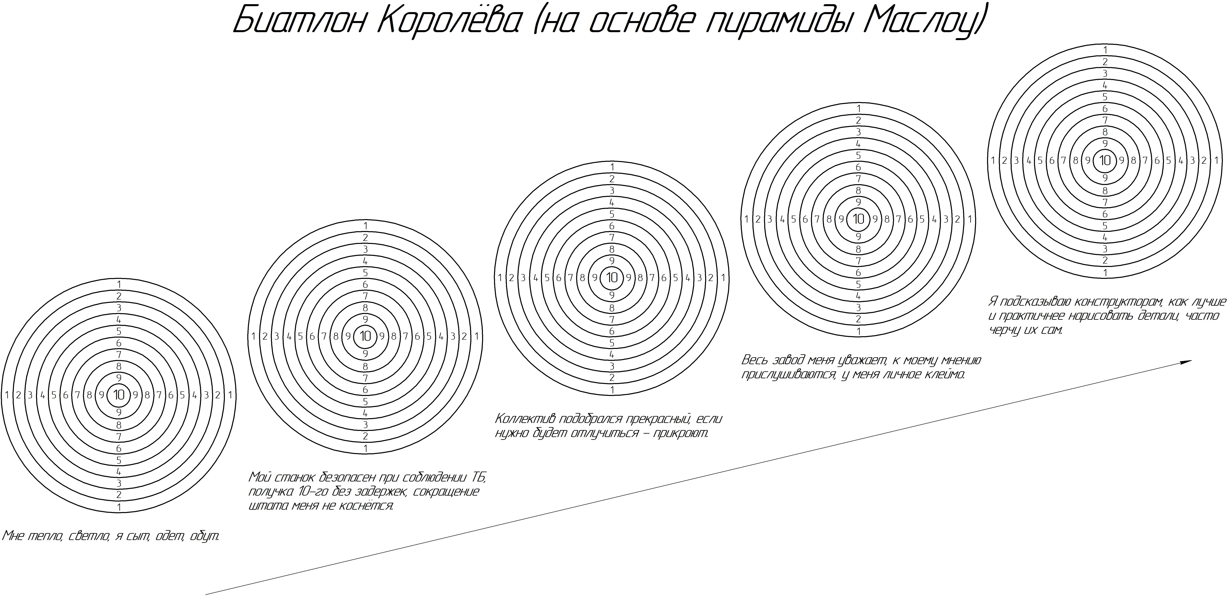

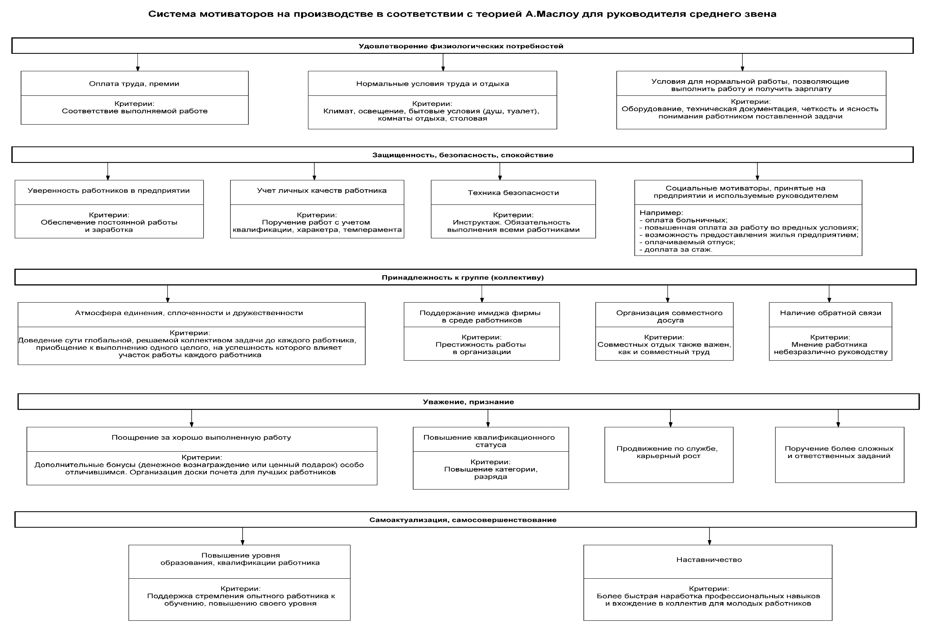

**Система мотиваторов на производстве в соответствии с теорией К. Альдерфера для руководителя среднего звена**

|  |  |  |
| --- | --- | --- |
| **Growth** (Потребности личного роста, приобретение новых знаний) | **Факторы удовлетворения потребностей на производстве** | |
| Самовыражение, саморазвитие | Приобретение новых знаний |
| **Мотиваторы удовлетворения потребностей** | |
| Поручение творческой работы | Обеспечение возможности для обучения и развития |

фрустрация

удовлетворение

фрустрация

|  |  |  |  |  |  |  |  |  |  |  |
| --- | --- | --- | --- | --- | --- | --- | --- | --- | --- | --- |
| **Relatedness** (Потребности родственности, принадлежности к группе) | **Факторы удовлетворения потребностей на производстве** | | | | | | | | | |
| Возможность общения | | | | Внимание, уважение, престиж | | | | | |
| **Мотиваторы удовлетворения потребностей** | | | | | | | | | |
| Работа, позволяющая работникам общаться | Культива-ция духа единой команды | Поддержка неформальных групп, не вредящих производству | Организа-ция коллектив-ного досуга (отдыха) | Карьер-ный рост | Поруче-ние более ответст-венной работы | Поощрение за хорошую работу | Повышение квалификации | Обратная связь под-чиненного с руковод-ством | Делегиро-вание некоторых полномочий |

фрустрация

удовлетворение

|  |  |  |  |  |  |  |
| --- | --- | --- | --- | --- | --- | --- |
| **Existence** (Потребности существования) | **Факторы удовлетворения потребностей на производстве** | | | | | |
| Зарплата | Условия труда и отдыха на работе | Организация рабочего процесса | Безопасность, защищенность | Стабильность | Социальная поддержка |
| **Мотиваторы удовлетворения потребностей** | | | | | |
| Адекватная оплата труда, премии | Обеспечение, поддержание нормальных условий | Обеспечение оборудованием, документацией. Четкая постановка задач. | Инструктаж. Соблюдение техники безопасности. | Обеспечение работой и, соответственно, заработком | Обеспечение оплачиваемого отпуска, оплаты больничных |

Согласно К. Альдерферу процесс удовлетворения потребностей может идти как вверх, так и вниз (на схеме показано стрелками): вверх, если удовлетворены потребности нижнего уровня, и вниз (фрустрация), если не удовлетворяется потребность более высокого уровня.

На схеме показаны некоторые примеры фрустрации:

- если нет возможности для творчества, то может возникнуть потребность, например, в общении (с возвратом на уровень **Relatedness)**;

- если нет возможности карьерного роста для перспективного работника, то эта его потребность может быть переключена на более конкретную с возвратом на уровень **Existence**, например – с использованием мотивации увеличения заработной платы для исключения увольнения ценного работника. Причем, в случае, если в компетенцию руководителя среднего звена не входит значительное повышение зарплаты работнику, то решение данного вопроса с вышестоящим руководством является конкретной задачей руководителя среднего звена.

Таким образом, ослабление или недостаточность мотиваторов на более высоком уровне может привести к неудовлетворенности и возврату к потребностям более низкого уровня. При этом, руководитель должен помнить, что неудовлетворенность на нижнем уровне **Existence**, например, зарплатой, или условиями труда, или стабильностью работы и так далее, может привести к тому, что ценный работник просто уволится, так как дальше снижаться уже некуда.

И наоборот, достаточный объем мотиваций на текущем уровне, усиливает потребности следующего, более высокого уровня и, следовательно, требует от руководителя усиления мотиваторов, относящихся к более высокому уровню

Представьте себя руководителем среднего звена и опишите систему мотиваторов на производстве в соответствии с теорией К. Альдерфера

(Еркибаев З. Ж., ЭЭjI-м-22)

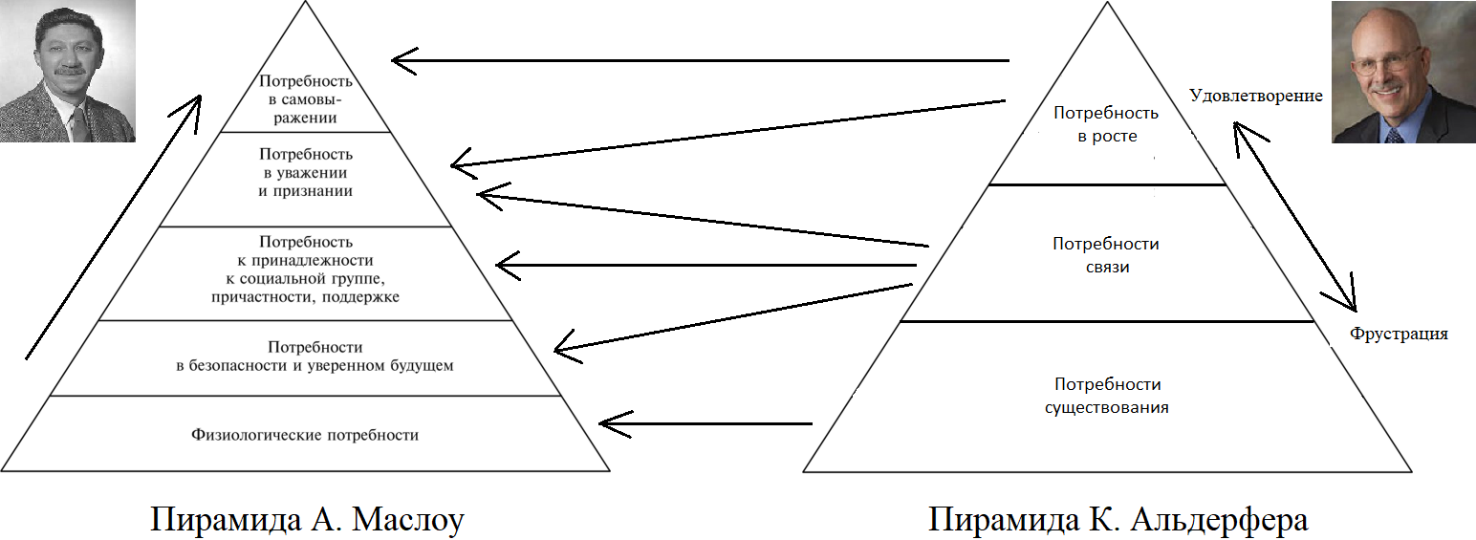

Фантазии на тему представления себя в качестве руководителя среднего звена на производстве продолжаются. На сей раз я представлю себя в качестве начальника конструкторского бюро. У меня в подчинении будут 15-20 инженеров-конструкторов разных категорий, в том числе и ведущих.

При изучении теории Клейтона Альдерфера я узнал, что она строится на принципах пирамиды Абрахама Маслоу, но имеет ряд отличий. Посмотрим на практике, какие мотиваторы будут у меня для работников.

Для своих работников я, как начальник бюро, в пределах своей компетенции постараюсь сделать потребности существования максимально комфортными. Мотиваторами к этому будут: правильное освещение на рабочем месте, отдых последние 5 минут каждого часа, обязательная гимнастика 1 раз в день, наличие комнат для приема пищи, парковки, жилья (например, завод может предоставлять общежитие инженерам на период трудовой деятельности), достойной заработной платы со справедливой индексацией каждый год, ежегодного оплачиваемого отпуска. Труд инженеров должен быть безопасным, для этого в качестве мотиваторов необходимо назвать ежегодный профессиональный медосмотр, наличие аптечки на рабочем месте, огнетушителей, а по защите прав работника можно привести в качестве примера профсоюзный комитет и страхование. Наличие данных мотиваторов помогает избежать негативных последствий согласно принципа Альдерфера: «Чем менее удовлетворены потребности существования, тем сильнее они проявляются».

Но в тоже время согласно другого принципа Альдерфера «Чем полнее удовлетворены потребности существования, тем активнее заявляют о себе потребности связи», мы понимаем, что есть куда стремиться. Поэтому следующей ступенью пирамиды будет потребности связи. Мотиваторы следующие: мною как начальником бюро будут создаваться команды инженеров по схожим направлениям для работы над интересным проектом, в котором специалисты будут активно вести диалог, обмениваться опытом, создавать новый продукт, совершенствуя и дополняя его. В праздничные и выходные дни я буду стараться организовывать для всех поездки на природу, турбазы, где будет происходить общение и более сильное объединение по интересам. В нашем бюро обязательно будет отмечание корпоративов, праздников, дней рождения. И благодаря здоровой дружеской атмосфере в коллективе и согласно принципа Альдерфера о том, что «Чем полнее удовлетворены социальные потребности, тем сильнее актуализируются потребности личностного роста» многие работники захотят перейти на высшую ступень пирамиды.

Потребности в росте – вершина пирамиды Альдерфера. Мотиваторы: ежегодное обучение по новым направлениям; осваивание новых навыков (например, программирования); командировки в другие города, страны с целью обмена опытом с инженерами из других фирм; поднятие инженера в категории или до уровня ведущий инженер; ходатайствование перед руководством высшего звена о возможности получения резерва на должность начальника конструкторского бюро или его зама.

Отличительной чертой от теории Маслоу является то, что по теории Альдерфера можно перемещаться по пирамиде как вверх, так и вниз. Наблюдая за своими работниками, я, например, могу столкнуться с тем, что инженер прошел 2 ступени пирамиды, добрался до потребностей роста, но в итоге не справляется с этим, либо же на данный момент она ему недоступна (например, вакансия ведущего инженера уже занята), либо он понял, что это не удовлетворён этим. Значит моя задача, как начальника переключить такого работника на потребности связи, где он сможет продолжить развитие.

**Вывод:** теория Альдерфера довольно молода, ей всего 50 лет, но она очень интересна в качестве теории мотивации, в том числе и на производстве. И, пожалуй, она более полно отражает общую картину нежели теория Маслоу.

Представьте себя руководителем среднего звена и опишите систему мотиваторов на производстве в соответствии с теорией А. Маслоу

(Еркибаев З. Ж., ЭЭjI-м-22)

Итак, я представляю себя мастером участка на производстве. В моем подчинении находятся около 20-30 работников (слесарей-сборщиков, монтажников, сварщиков и т. д.).

Изучив теорию А. Маслоу, я понимаю, что для мотивации моих подчиненных к труду на производстве, необходим комплексный последовательный подход:

1. Первостепенной задачей для меня, как мастера станет задача донести до вышестоящего руководства, что нам необходима хорошая столовая с разнообразным вкусным полезным питанием. Цены в такой столовой должны быть доступными, возможно даже следует ввести талоны на питание, чтобы работники не носили с собой деньги, не толпились, а каждый месяц с зарплаты списывалась общая сумма. Моим работникам необходимы также помимо хороших столовых: свежая вода в кулере, обустроенные чистые туалеты, зоны отдыха, комфортная температура в цехе (наличие кондиционеров, обогревателей и т. п.). Если всё это будет у моих работников, то все их физиологические потребности будут удовлетворены.
2. Понимая, что в цехах моим работникам предстоит столкнуться с вредными условиями труда, я буду добиваться того, чтобы в обязательном порядке присутствовали вытяжные вентиляции. В моем цехе обязательно должна быть система сигнализации и противопожарной защиты. Мною будут регулярно составляться списки средств индивидуальной защиты (каски, респираторы и т. п.) для получения их на складе. Таким образом, я выполню законное желание работников ощущать свою безопасность на производстве.
3. Работая в коллективе, мы являемся частью его, хотим мы того или нет. Мы словно одна большая семья, а значит мне, как мастеру необходимо создать дружескую атмосферу. В комнатах отдыха в свободное время я организую возможность играть в настольные игры. В обеденное или внеурочное время можно будет играть на заводском стадионе, развивая командный дух и сплоченность. На праздники мы можем принять участие в творческом самовыражении: пении, танцах, состязаниях. И самое главное, чтобы каждый подчиненный, не избегая своих проблем, мог в любое время прийти ко мне с консультацией или просьбой. Именно тогда он поймет, что его социальные потребности будут услышаны и выполнены.
4. Видя целеустремленность в каких-то определенных работниках, желание работать с большим усердием, я буду ходатайствовать о присвоении им нового разряда. Это поднимет их статус перед другими работниками и даст прибавку к зарплате. Наверняка среди них будут и такие, про которых обычно говорят «человек с золотыми руками». Таких я буду рекомендовать для отправки в командировку на курсы повышения квалификации или обучения новым навыкам. На профессиональный праздник День Машиностроителя я подам списки таких работников на получение почетных грамот или даже ордена. Все это поднимут самооценку самого работника и престиж для его коллег.
5. Если выполнить все вышеобозначенные условия для моих подчинённых, то они уже не будут задумываться о насущных проблемах. Сытые, защищенные, в хорошем сплоченном коллективе, по достоинству оценены. Неизбежно наступит стадия, когда каждый сотрудник станет словно частью завода. Будет болеть за него душой, он будет видеть систему как бы со стороны. Будет понимать все ее проблемы, принимать участие в их решении. В этом то и состоит суть последней стадии, вершины пирамиды Маслоу – самоактуализации.

Практическая работа №5

Студентки магистратуры Борисовой Анны, группа РИСПjI-м-22

Тема: Представьте себя руководителем среднего звена и опишите систему мотиваторов на производстве в соответствии с теорией К.Альдерфера.

**Уровень «Существование»**

Деньги Медицинское обслуживание

Система страхования Условия труда

Удобство на рабочем месте Система пенсионного обеспечения

**Уровень «Связь»**

Группы вне предприятий Титулы Звания

Награды Групповые формы организации труда

**Уровень «Рост»**

Творческая работа Упоминание в публичных выступлениях

Лидерские позиции Свобода в выборе средств и методов выполнения задач

Если у сотрудника достаточно удовлетворены социальные потребности, нужно мотивировать его на удовлетворение потребностей роста. И наоборот, если работник обнаруживает незначительные потребности роста, значит, у него сильнее развиты потребности связи.

По пирамиде можно двигаться в двух направлениях. Это также удобно при мотивации персонала. Например, руководитель не может удовлетворить потребность сотрудников в развитии и росте, тогда ему стоит переключить их внимание на потребности в связи. Развиваясь в этом направлении, сотрудник повысит свою квалификацию и потенциал, станет более мотивированным.

Список литературы:

Практическая работа №4

Студентки магистратуры Борисовой Анны, группа РИСПjI-м-22

Тема: Представьте себя руководителем среднего звена и опишите систему мотиваторов на производстве в соответствии с теорией А.Маслоу.

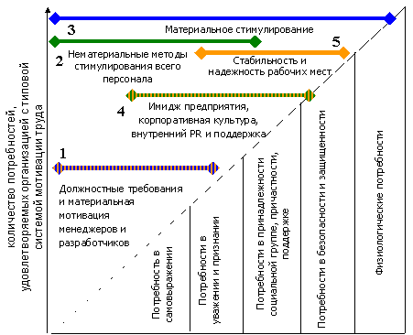

Рисунок 1 Место и роль факторов стимулирования труда.

**Организационные рычаги (линия 1)**

(вменение в обязанности специалистов работы в составе комиссий, комитетов или рабочих групп, ведение проектной работы, возможность профессионального роста и достижения более высокого общественного положения)

Потребность в самовыражении Потребность в уважении и признании

**Нематериальные методы (линия 2)**

(название должности (статус), почетное членство в различных ассоциациях, публикации статей, участие на выставках как представителя компании, звания лучшего по профессии, грамоты и благодарности, участие в управлении (пусть только видимое), встречи с руководством, участие в любительских или общественных движениях, творческих коллективах или коллективах по интересам)

Потребность в самовыражении Потребность в уважении и признании

Потребность в принадлежности к определенной социальной группе

**Материальные методы (линия 3)**

(стимулирование рационализации, изобретательства и активности работника, конкурентный уровень оплаты труда, позволяющий делать страховые материальные сбережения, “белая” зарплата, поддержка при значимых событиях в жизни работника, подарки, премии)

Потребность в самовыражении Потребность в уважении и признании

Потребность в безопасности и защищенности Физиологические потребности

Потребность в принадлежности к определенной социальной группе

**Имиджевые рычаги (PR, линия 4)**

(общий имидж компании, бюрократические аксессуары с наименованием либо знаком компании, статус работника успешного современного предприятия, престиж, корпоративные мероприятия и праздники)

Потребность в уважении и признании Потребность в безопасности и защищенности

Потребность в принадлежности к определенной социальной группе

**Организационные рычаги (линия 5)**

(информирование общественности о долгосрочных перспективах деятельности компании, обучение персонала, придание стабильности рабочим местам и перспектив профессионального роста)

Потребность в безопасности и защищенности

Потребность в принадлежности к определенной социальной группе

Некоторые потребности могут и должны удовлетворяться только материально, что-то – только морально, но подавляющая часть потребностей может быть удовлетворена только комбинацией моральных и материальных факторов. При этом важным является то, что различные категории работников должны мотивироваться по-разному.